指纹、刷卡、密码、可视门铃一体机
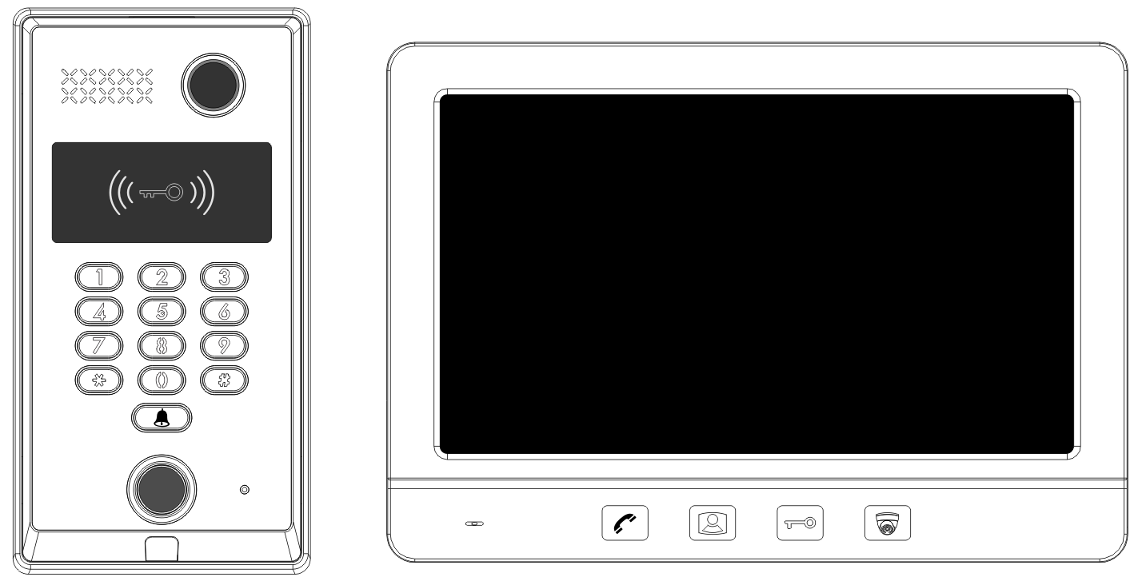

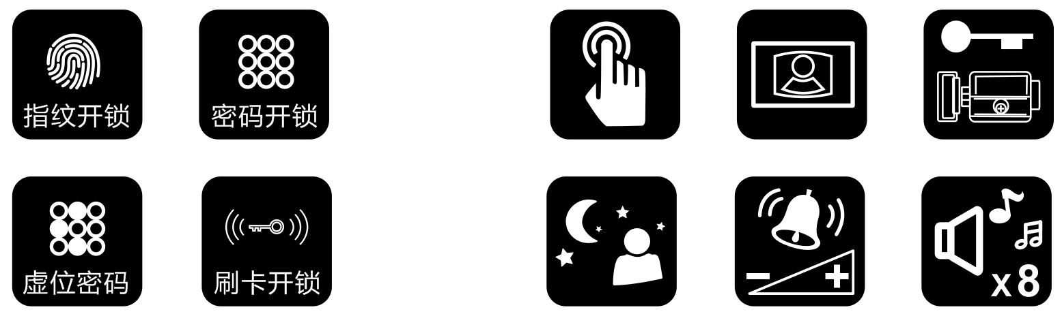

门口机功能: 可接室内机, 可实现呼叫、视频传输、双向对讲、开锁功能.
工作状态提示: 按键音和中英文智能语音播报提示，操作简单、直观.
数字键盘: 硅胶轻触按键防水、经久耐用.
0.5秒快速开锁, 干湿手高识别率, 支持虚位密码, 防止偷窥.
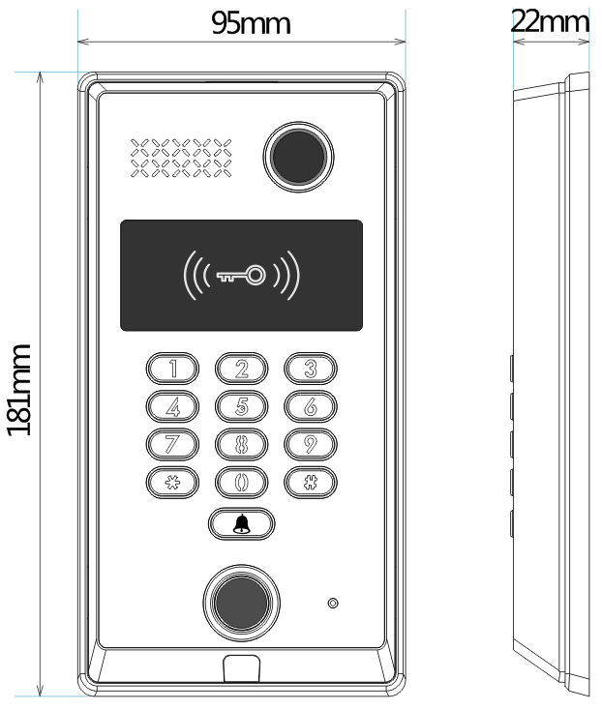
一体化人性设计, 安装简单牢固, 经久耐用.

夜视照射距离: 大于2米
增益控制: 自动
工作温度: -35~ 55 ℃
高清摄像头分辨率: 700线
光照强度: 0.5Lux
摄像机视角: 110度
电源: DC12V~15V/1.5A
安装方式: 表面安装 ( 可配86预埋壳对孔 )
产品尺寸: 181×95×22mm
安装接线图
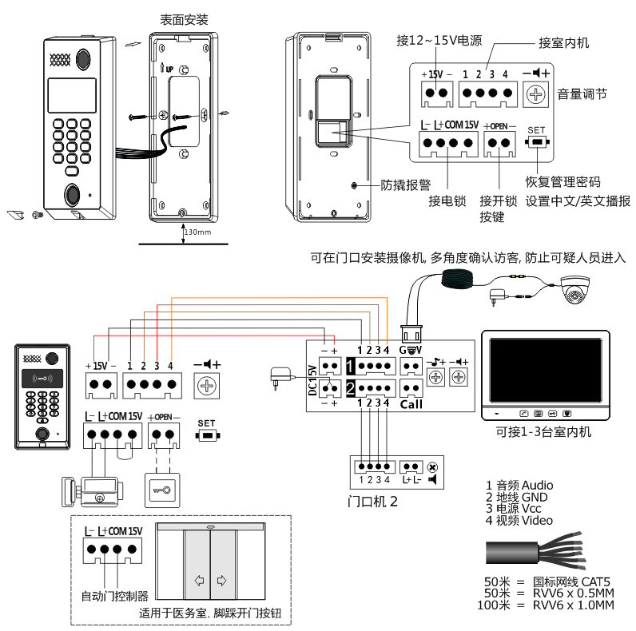

指纹、刷卡 、密码设置管理
ID卡编号: 001~700 ID/IC:700 张
指纹编号: 701~900 电容式指纹 200 枚
密码编号: 991~995 可设5组开锁密码 (6位数) , 密码超过6位只识别后6位 ( 支持虚位密码 )

管理密码: (默认: 123456) 管理密码只用于进入设置模式使用, 不能用于开锁, 更改后新密码覆盖原密码.
恢复管理密码: 断电按住 SET 键, 上电 (5秒后提示设置成功松手), 管理密码恢复为 123456
设置语音播报: 上电待机, 长按住 SET 键5秒以上可以切换中文 (提示设置成功) / 英文( 提示SET OK) * 键: 返回 或 退出, #键: 确认键

0 改管理密码: 长按 #→123456→#→0→654321→#→654321→#
管理密码123456更改为 654321, 按 * 键退出设置

1 添加指纹: 编号 701~900
例: 长按 #→123456→#→1→701→指纹(录入)→指纹(确认) 按 * 键返回或退出设置 或 30秒后自动退出
1个编号只存1枚指纹, 添加成功后编号自动递增+1, 可以连续添加新指纹;
如提示编号错误, 可按 * 键返回上一级重新输入;
如第3次按指纹嘀嘀嘀响表示重复, 此编号已添加有指纹, 要更新编号内的指纹, 把此编号删除后再重新输入编号添加.
需做好记录, 方便后续管理.

2 添加卡: 编号 001~700
例: 长按 #→123456→#→2→001~700→刷卡 ( 添加成功 ) 按 * 键返回或退出设置 或 30秒后自动退出
1个编号只存1张卡, 添加成功后编号自动递增+1, 可连续添加新卡;
语音提示编号重复表示已经添加过卡, 不能重复添加;
语音提示编号错误表示输入编号不在001~700范围内;
更新编号内的卡, 把此编号删除后再重新输入编号添加卡;
需做好记录, 方便后续管理.

3 添加开锁密码: 编号 991~995 (出厂默认为无密码）
例: 长按 #→123456→#→3→991→555555#→555555# ( 设置成功 ) 按 * 键退出设置
密码开锁方式: 555555# 或 XXX... 555555# ( 支持虚位密码 )
可以设5组公共开锁密码, 进入设置后需输入3位编号991~995进行添加, 添加成功后自动退出; 重新设置同编号.
新密码覆盖旧密码.

4 删除全部: 删除全部用户是把本机内指纹、卡、开锁密码全部清空删除.
例: 长按 #→123456→#→4→123456# ( 删除中 -- 删除成功 ) 按 * 键退出设置

5 设置开锁时间: 出厂默认为1秒, 开锁时间可以按数字键（1~9）设1秒~9秒为开锁持续输出时间.
例: 长按 #→123456→#→5→1 ( 1表示开锁时间为1秒 )

6 设置播报音量: 音量1~3、出厂默认为2 ( 1≧70dB, 2≧78dB, 3≧83dB)
例: 长按 #→123456→#→6→1

7 删除单个用户: 即删除3位用户编号（卡: 001~700、指纹:701~900、密码:991~995）
例: 长按 #→123456→#→7→001→# ( 删除成功 ) 表示把001用户内的卡删除了.

备注:
蓝色指示灯: 待机--熄灭, 进入设置状态后--长亮, 开锁--随开锁时间闪亮.
蜂鸣音: 嘀一声为指纹/卡/密码验证正确或按键音, 嘀三声为指纹/卡/密码错误或已存有此用户, 长嘀一声为设置成功;
操作按键时相邻间隔时间少于15秒, 超时会自动退出设置状态.

请采用正确的指纹按压进行授权和比对, 以免操作不当而导致识别性能降低.
